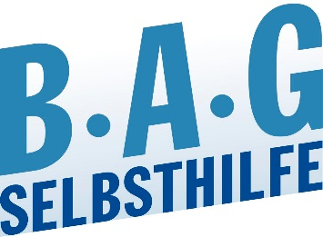
Pressemitteilung

AfD-Spitzenkandidat bezeichnet Menschen mit
Behinderungen indirekt als „Idioten“
BAG SELBSTHILFE verurteilt gemeinsam mit führenden Sozial- und Behindertenverbänden Diffamierungen von Menschen mit Beeinträchtigungen und fordert: Zusammenstehen für Menschlichkeit und Vielfalt!

Berlin/Düsseldorf,04.07. 2024. Aus den Reihen der AfD wird erneut gegen Inklusion und Teilhabe von Menschen mit Behinderungen gehetzt. Wenn Maximilian Krah in den Sozialen Medien die ARD-Tagesschau in Einfacher Sprache als „Nachrichten für Idioten“ angreift, verunglimpft er die Zielgruppe des Angebots in unerträglicher Weise. Von Angeboten in Leichter und Einfacher Sprache profitieren viele: zum Beispiel Personen, die (noch) nicht ausreichend die deutsche Sprache verstehen, ältere Menschen und Menschen mit Lernschwierigkeiten oder geistiger Beeinträchtigung. Es ist ein großer Gewinn, wenn Journalismus Inhalte für breite Zielgruppen aufbereitet. Diese Angebote sind wichtiger Bestandteil einer inklusiven, vielfältigen Gesellschaft.

Die systematische Abwertung von Personengruppen durch die Rhetorik und Politik der AfD ist verletzend und gefährlich. Wir wenden uns entschieden gegen die Herabwürdigung von Menschen. Wir verurteilen ihre fortgesetzte Verachtung der Menschenrechte und Angriffe auf die Menschenwürde. Wir warnen eindringlich vor den Folgen ihrer Agenda der Ausgrenzung und Entrechtung von Menschen mit und ohne Behinderungen, die nicht in das völkisch-nationalistische Weltbild dieser Partei und ihrer Vertreter*innen passen.

Zum Hintergrund:
Am Montag, den 1.7.24 veröffentlichte der AfD-Spitzenkandidat zur Europawahl, Maximilian Krah, ein Video auf der Plattform TikTok, in dem er das Angebot der Tagesschau in Einfacher Sprache als “Nachrichten für Idioten” bezeichnet.

Zusammenstehen für Menschlichkeit und Vielfalt
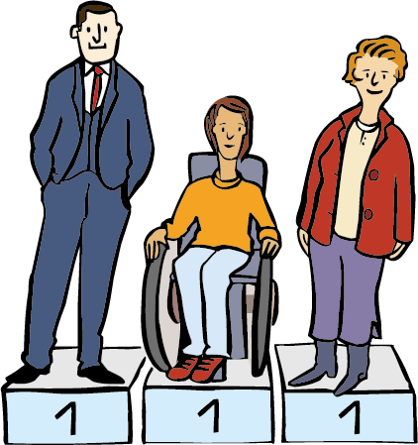
Menschen mit Beeinträchtigung gehören dazu.
Von Anfang an.
Sie haben Rechte.
Und dürfen mitbestimmen.
Dafür brauchen sie verständliche Informationen.
Wie zum Beispiel von der Tagesschau in einfacher Sprache.
Einfache Nachrichten sind für viele gut.
Nicht nur für Menschen mit Beeinträchtigung.
Zum Beispiel:
- für ältere Menschen
- und für Menschen,
die noch nicht so gut Deutsch sprechen.

Die Partei AfD sieht das anders.
Der AfD-Politiker Maximilian Krah sagt:
Die Tagesschau in einfacher Sprache macht Nachrichten für Idioten.
Er sagt damit:
Wer einfache Sprache braucht,
ist ein Idiot.
Also auch Menschen mit Beeinträchtigung.
Das ist verletzend und gefährlich.
Denn solche Worte grenzen aus.
Und sagen:
Manche Menschen sind weniger wert.
Zum Beispiel:
- Menschen mit Beeinträchtigung
- und ältere Menschen.
Das ist falsch.
Wir stellen uns dagegen.
Wir stehen für Menschlichkeit und Vielfalt.
Und gegen Hass und Ausgrenzung.

Bilder: Reinhild Kassing

Mitzeichnende Organisationen
Anthropoi Selbsthilfe
Arbeiterwohlfahrt Bundesverband
Bundesarbeitsgemeinschaft Selbsthilfe
Bundesnetzwerk von FrauenLesben und Mädchen mit Beeinträchtigung.
Bundesverband anthroposophisches Sozialwesen
Bundesverband evangelische Behindertenhilfe
Bundesverband für körper- und mehrfachbehinderte Menschen
Bundesvereinigung Lebenshilfe
Caritas Behindertenhilfe und Psychiatrie
Caritas Bundesverband
Dachverband Gemeindepsychiatrie
Der Paritätische Gesamtverband
Deutsche Aidshilfe
Deutsche Arbeitsgemeinschaft Selbsthilfegruppen
Deutsche Gesellschaft für Soziale Psychiatrie
Deutsche Multiple Sklerose Gesellschaft
Deutsche Rheuma-Liga
Deutscher Behindertenrat
Deutscher Blinden- und Sehbehindertenverband
Diakonie Deutschland
Guttempler in Deutschland
Interessenvertretung Selbstbestimmt Leben in Deutschland
Liga Selbstvertretung
Sozialverband Deutschland SoVD
Sozialverband VdK Deutschland
Special Olympics Deutschland
Werkstatträte Deutschland
Zentralwohlfahrtsstelle der Juden in Deutschland

Burga Torges
Referatsleitung Presse- & Öffentlichkeitsarbeit

BAG SELBSTHILFE
Kirchfeldstraße 149
40215 Düsseldorf
Tel.: 0211-31006-25
Fax.: 0211-31006-48
burga.torges@bag-selbsthilfe.de

Die BAG SELBSTHILFE mit Sitz in Düsseldorf ist die Dachorganisation von 127 bundesweiten Selbsthilfeverbänden behinderter und chronisch kranker Menschen und ihrer Angehörigen. Darüber hinaus vereint sie 13 Landesarbeitsgemeinschaften und 7 außerordentliche Mitgliedsverbände. Der BAG SELBSTHILFE sind somit mehr als 1 Million körperlich-, geistig-, sinnesbehinderte und chronisch kranke Menschen angeschlossen, die sowohl auf Bundes- und Landesebene tätig sind als auch auf lokaler Ebene in Selbsthilfegruppen und Vereinen vor Ort. Selbstbestimmung, Selbstvertretung, Inklusion, Rehabilitation und Teilhabe behinderter und chronisch kranker Menschen sind die Grundsätze, nach denen die BAG SELBSTHILFE für die rechtliche und tatsächliche Gleichstellung behinderter und chronisch kranker Menschen in zahlreichen politischen Gremien eintritt.

